常州市中考化工流程赏析

**例1（2014常州）**金属(Ti)硬度大、熔点高、耐腐蚀，被誉为“未来的金属”钛酸亚铁（FeTiO3)过一系列反应制备钛和纳米TiO2。主要生成过程如下：

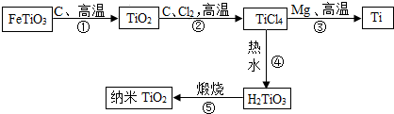

（1）钛酸亚铁中铁元素的化合价为______价；

（2）反应②生成TiCl4和一种有毒的气体，该气体是一种氧化物，其化学式为____________；

（3）反应③属于置换反应，写出该反应的化学方程式：___________________________________。

（4）生产过程中的反应可能是分解反应的是_________(填序号)，

（5）近年来，利用电解熔融TiO2的方法来制备金属钛获得成功，从能量的角度分析，工业上利用该方法制备钛的主要缺点是________________________________。

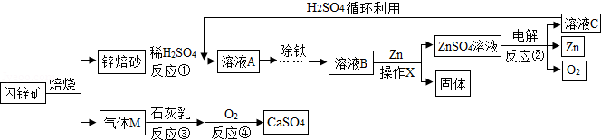**例2（2016常州）**闪锌矿（主要成分为ZnS）经熔烧得锌焙砂，锌焙砂主要含ZnO、ZnFe2O4，以及少量FeO、CuO，工业上用其制备金属锌，具体过程如图所示。

（1）操作X的名称是　　 ；

（2）进行反应①时，要将锌熔砂粉粹成细小颗粒，目的是　　 ；

（3）ZnFe2O4可看作两种氧化物的结合，它与稀H2SO4反应生产两种盐，分别是ZnSO4

和　　 （填化学式）。

（4）参加反应②的物质为ZnSO4和　　 （填化学式）；

（5）写出反应③的化学方程式：　 　。

**例3（2019常州）**我国是全球规模最大的禽蛋生产国和消费国。对蛋壳中的钙源进行回收利用，可以变废为宝。蛋壳高温煅烧法制备乳酸钙的工艺流程如下：

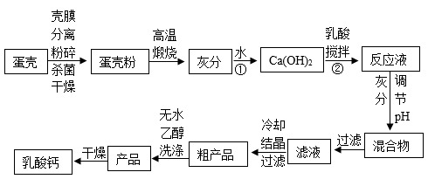

已知反应②：Ca(OH)2+2CH3CH(OH)COOH==Ca[CH3CH(OH)COO]2+2H2O

乳酸 乳酸钙

(1)蛋壳是生物活性钙源，含人体所需的硒，其属于_______(选填“常量”或“微量”)元素。

(2)写出反应①的化学反应方程式：_________________________________________。

(3)反应②的基本反应类型为_________，②中“搅拌”的作用是____________________________。

(4)某兴趣小组取4g“灰分”与乳酸反应，研究结果如下图，其最佳反应条件是_________________。

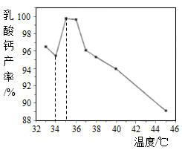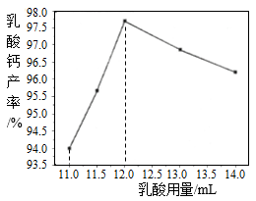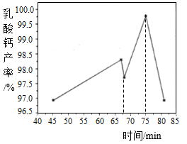

(5)已知一个鸡蛋壳约5g，蛋壳中碳酸钙含量约90％。某品牌乳酸钙产品，每瓶180粒，每粒含钙元素400mg，采用鸡蛋壳作为唯一钙源，制备这样一瓶钙片至少需要______个鸡蛋壳。

**例4（2017常州）**工业上利用生产钛白的副产品硫酸亚铁制备还原铁粉的流程如图

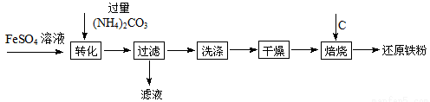

（1）“转化”时在溶液中生成了FeCO3沉淀，从四种基本反应类型来看，该反应的类型是      ；“过滤”后得到的滤液中的溶质有      和      （填化学式）。

（2）“干燥”过程中有少量的FeCO3转化为FeOOH和CO2，此时与FeCO3反应的物质有      （填化学式）；FeCO3和FeOOH在空气中焙烧转化为Fe2O3，写出Fe2O3在高温条件下与C反应生成Fe和CO2的化学方程式                                      。

（3）制得的还原铁粉中含有Fe和少量FeXC。为确定FeXC的化学式，进行了如下实验：

①取14.06g还原铁粉在氧气流中充分加热，得到0.22gCO2；

②另取相同质量的还原铁粉与足量稀硫酸充分反应（FeXC与稀硫酸不反应），得到0.48gH2。FeXC的化学式是      。

**例5（2018常州）**铁的冶炼与利用是学习和研究化学的重要课题。

Ⅰ．铁的冶炼。竖炉炼铁的工艺流程如图1所示。

（1）“燃烧室”中CH4燃烧的作用是 。

（2）写出“还原反应室”中炼铁的一个反应的化学方程式： 。

（3）CH4与高温尾气中的CO2或H2O都能反应生成CO和H2，则16gCH4在催化反应室中完全反应后，理论上得到H2的质量（m）范围是 。

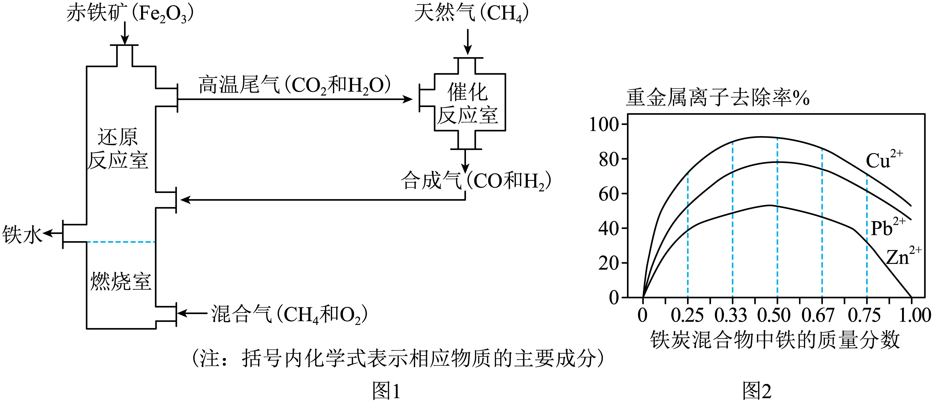

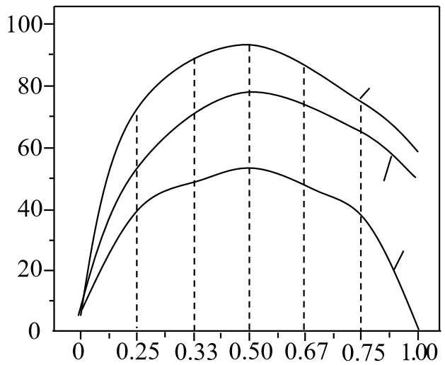

铁炭混合物中铁的质量分数

重金属离子去除率%

Cu2+

Pb2+

Zn2+

Ⅱ．铁的利用。利用铁炭混合物（铁屑和活性炭的混合物）处理含有Cu(NO3)2、Pb(NO3)2和Zn(NO3)2的铜冶炼废水。在相同条件下，测量总质量相同、铁的质量分数不同的铁炭混合物对水中重金属离子的去除率，实验结果如图2所示。

（1）铁炭混合物中铁的质量分数为100%时，水中的Cu2+、Pb2+能被除去、而Zn2+不能被除去，其原因是 。

（2）铁炭混合物中铁的质量分数为0时，也能除去水中少量的重金属离子，其原因是

。

（3）处理效果最好时，铁炭混合物中的铁的质量分数为 。

**例6（2022常州）**一种以甲烷为燃料、含铜氧化物为载氧体的化学链燃烧反应原理如下：

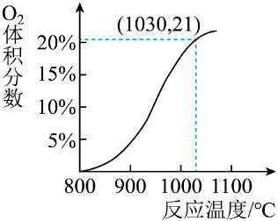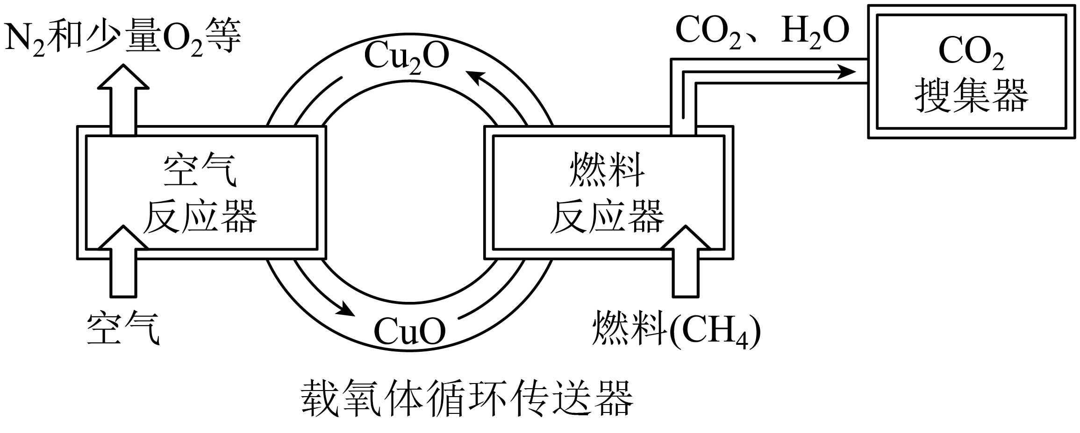

(1)科学利用燃烧为人类服务，有利于社会可持续发展。

①甲烷燃烧时， （填“吸收”或“放出”）热量。

②与传统燃烧方式相比，化学链燃烧可避免燃料和空气直接接触，有利于捕集CO2，防止其大量排入空气，造成 。

(2)CuO进入燃料反应器与甲烷发生反应，生成的Cu2O再进入空气反应器，在一定温度下发生反应 （填化学方程式），实现载氧体的循环再生。

(3)已知：空气中O2的体积分数约为21%。从空气反应器排出的气体中O2体积分数随反应温度变化关系如图所示。

①在800~1100℃间，升高温度，排出的气体中N2体积分数 （填“增大”或“减小”）。

②空气反应器中最适宜的反应温度范围是 （填序号）

A．800-900℃         B．900-1000℃       C．1000-1030℃       D．1030-1100℃

**【一些答题的视角】**

①**加快反应速率的方法**：粉碎、加热、搅拌、加大反应物的浓度

②**粉碎的目的**：增大反应物间接触面积，加快反应速率，使反应更充分。

③反应温度不宜过高：防止某物质在高温时会分解或挥发

④趁热过滤：防止某物质降温时会析出

⑤用冰水洗涤或饱和XX溶液洗涤或乙醇洗涤的目的是：减少晶体在洗涤过程中的溶解损耗

⑥**循环使用**的物质：一是看循环箭头，二是找相同物质的名称或化学式。

⑦工业生产所加试剂都是**过量**的，因此后面方框中会有过量的加入物质，一是要注意可能是下一个反应的反应物，二是要注意可能是杂质要除去。

⑧工业生产一般使用氢氧化钙悬浊液（或石灰乳），不用澄清石灰水，原因是增大吸收效果；增加产率等。

⑨**实验方案的评价角度**：环保的视角（原料无毒、无污染、零排放）

原料的视角（来源丰富、价格便宜、充分利用、循环使用）

能源的视角（节约能源）

操作的视角（操作简单、步骤少）

**【巩固练习】**

1．某工厂产生的烧渣(主要含FeO、Fe2O3，还有少量SiO2)，常用于制取补血剂FeCO3和一种颜料铁红Fe2O3，其工艺流程如下：(已知SiO2不溶于水，也不与酸反应)

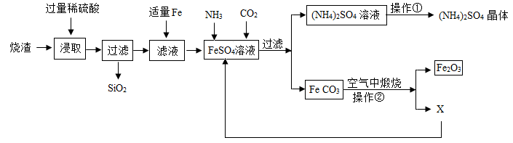

(1)烧渣在浸取前要研磨成粉末状，其目的是_________________________________________。

(2)用稀硫酸浸取烧渣时发生的化学反应都属于________反应(填写基本反应类型)。

(3)在滤液中加入适量Fe时发生的化合反应的方程式为____________________________________。

(4)若在实验室中进行操作①，该操作主要包括___________、降温结晶、过滤等，其中两次操作中都用到的玻璃仪器是________，得到的(NH4)2SO4晶体在农业上可以用作____________。

(5)操作②中得到的X可以循环利用，则X为___________。

2．2020年6月23日，我国长征五号B运载火箭搭载第55颗北斗导航卫星发射成功，北斗三号全球卫星导航系统星座部署全面完成。

Ⅰ.火箭中液氢燃料通过氢泵涡轮高速输送到发动机燃烧室，与液氧混合燃烧产生推动力。该反应的化学方程式为________________________________________________________。

Ⅱ.人造地球卫星的结构材料常用镁合金等，金属镁可从海水中提取，工艺流程如下：

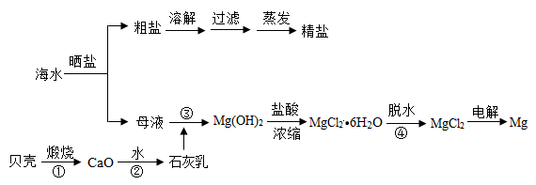

（1）粗盐经过溶解、过滤、蒸发后得到的精盐是______________（选填“纯净物”或“混合物”）。

（2）反应②的过程是_______________（选填“放热”或“吸热”）过程。

（3）“母液”中含MgCl2，以上①~④步化学反应中未涉及的反应类型是______________。

a.化合反应 b.分解反应 c.复分解反应 d.置换反应

（4）已知某海域海水中总的含盐量约为3.5%，盐中镁元素的质量分数约为3.7%，则海水中镁元素的质量分数约为______________（保留两位有效数字），由此可知，用海水晒盐后剩余的“母液”来提取镁，而不直接用海水的主要原因是___________________。

3．我国科学家侯德榜为我国纯碱和氮肥工业技术的发展做出了杰出的贡献。如图是侯氏联合制碱法和西方索尔维制碱法的工艺流程。（已知）

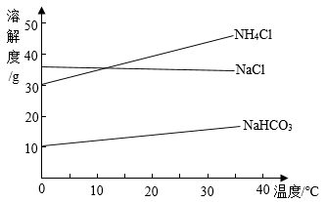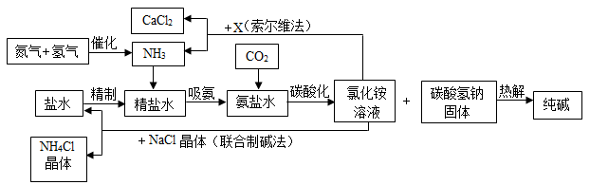

根据以上信息回答下列问题。

(1)盐水精制的过程是除去溶液中各种杂质的过程。为将盐水中含有的MgC12以沉淀除去，可以向其中加入过量的________________（填试剂名称）来除去。

(2)上述流程的侯氏联合制碱法中，可循环利用的物质是____________。（写一种）

(3)氨碱工业最关键的一步是：在加压的条件下，不断向饱和的氨盐水中通入二氧化碳气体，溶液中会有碳酸氢钠晶体析出。试分析该流程需要“加压”的原因：____________________________________。

(4) 产物中 NaHCO3比 NH4Cl 先结晶析出，请结合生产原理及如图所示几种物质的溶解度曲线解释其原因______________________________________________________________________________。

(5)在氨碱工业的历史上，如何处理流程中剩余的氯化铵溶液，出现了两种工艺：一是“索尔维法”，即在氯化铵溶液中加入物质X__________（填化学式），产生了可循环使用的氨气和大量固体废弃物氯化钙；二是我国化学家侯德榜发明的“联合制碱法”，即在氯化铵溶液中加入适量氯化钠晶体，降低了氯化铵的_________，使氯化铵晶体单独析出得到另一种产品——氮肥。

(6)在氨碱工业处理剩余的氯化铵溶液时，不直接加热蒸发结晶析出氯化铵固体的原因是：___________________________________。

4．碳转化和碳封存是实现碳中和的主要途径之一。

I.碳转化

(1)我国研发的“液态太阳燃料合成技术”，利用二氧化碳和氢气作为原料在纳米纤维催化剂的作用下，生成甲醇(CH3OH)和水，请写出该反应的化学方程式__________________________________________________。

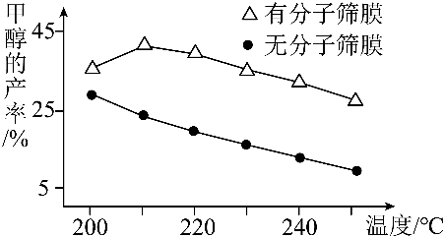一定条件下，该反应在有、无分子筛膜时甲醇的产率随温度的变化如图所示。由右图可知，为提高甲醇的产率，合成甲醇应选择的最佳条件为___________________________。

Ⅱ.碳封存

化学链燃烧技术是利用载氧体(金属氧化物)将空气中的氧传输至燃料的新技术，利用化学链燃烧技术捕捉甲烷(CH4)燃烧所产生的CO2，再利用NaOH溶液喷淋捕捉CO2的工艺流程图如图：

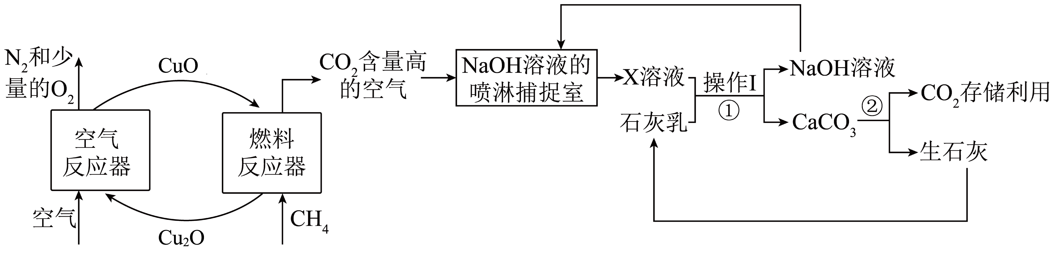

(1)在高温条件下，燃料反应器中发生反应的化学方程式是_____________________________。

(2)反应①中的化学方程式为______________________________________________。

(3)化学链燃烧与CH4直接在空气中燃烧相比，优势之一是排放出的CO2浓度更高，原因是_____________________________________________________________________。

(4)为提升捕捉室中CO2吸收效果，可采取的措施有 (填字母)。

a．加快气体的流速       b．采用喷淋的方式添加NaOH溶液     c．提高NaOH溶液浓度

(5)整个工艺流程中可以循环利用的物质除了CaS、CaSO4外还有_______________

5．能源既是国家经济发展的命脉，也是国家发展战略的重要支柱。氢气被看做是理想的“绿色能源”，氢气的制备及应用是目前的研究热点。

I、氢气的制备

(1)铁酸锌(ZnFe2O4)可用于催化循环分解水制取氢气，其中涉及的反应有：

a： 6ZnFe2O46ZnO+4Fe3O4+O2↑ b： 3ZnO+2Fe3O4+H2O3ZnFe2O4+H2↑

该循环制氢的总化学反应方程式为________________________________________________。

(2)科学家研发出一种以铝镓合金(镓：Ga)和水为原料制取氢气的新工艺，流程如图1所示：反应①的化学方程式是________________________________________________，与电解水制取氢气相比，用铝镓合金和水为原料制取氢气的优点是 (答出一点即可),该流程中可循环利用的物质是 。

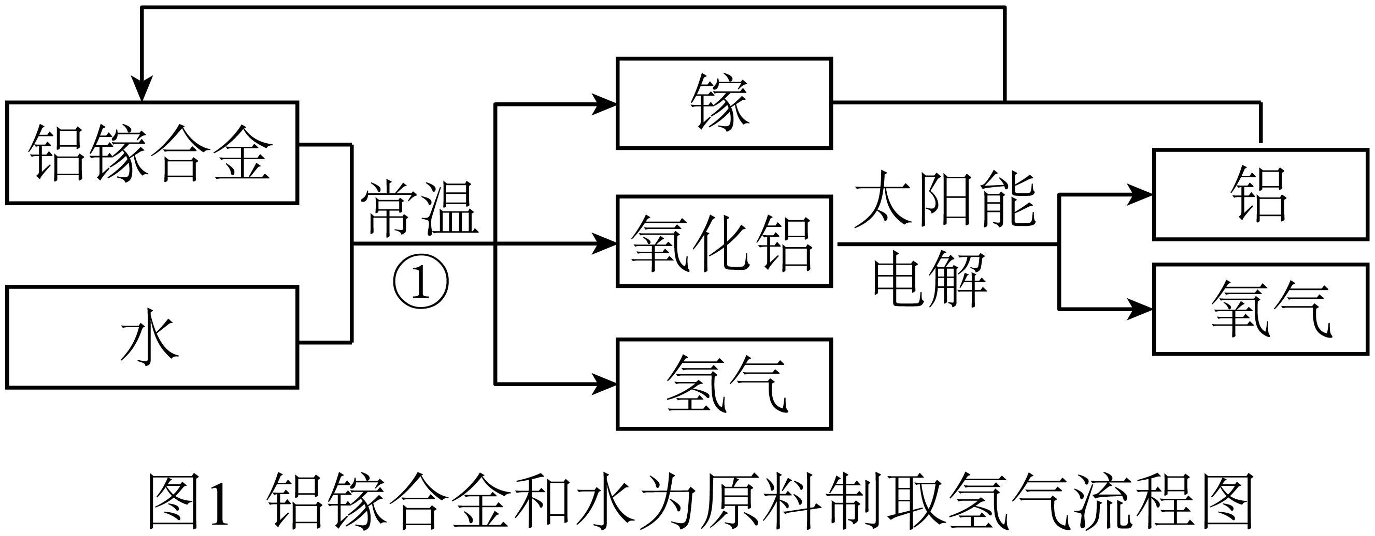

(3)利用甲烷(CH4)和水蒸气催化重整制氢，主要在500℃以上发生下列反应：

a：CH4+H2O=CO+3H2； b：CO+H2O=CO2+H2。

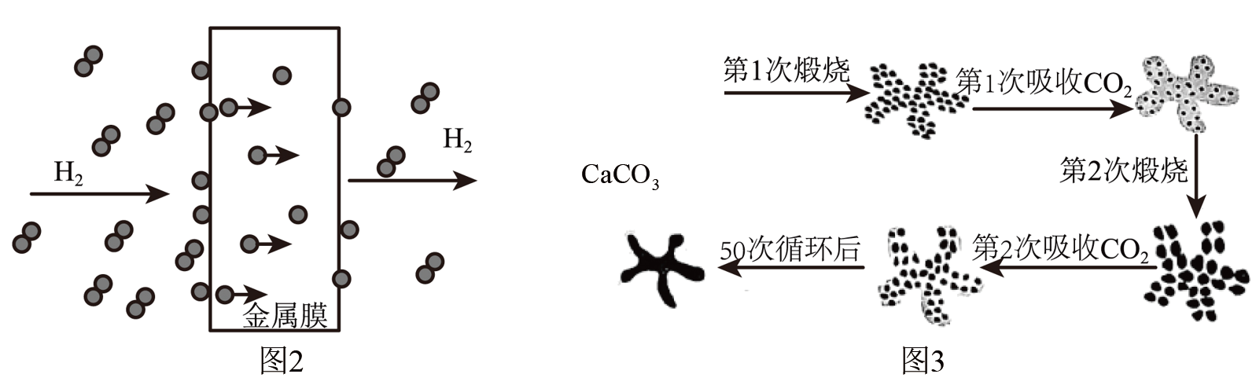

①提纯氢气的方法之一是使用金属膜透氢，微观过程如图2所示，从微观角度描述该过程_____________________________________________________________________________。

②提纯氢气还可以用CaO作为吸附剂吸收除去CO2.使用一段时间后氧化钙会转化为碳酸钙而失效。失效的吸附剂经煅烧可再次投入使用，但经多次循环后，吸附效果仍会降低。固体结构变化如图3所示，请分析吸附剂效果降低的原因是_____________________________________。

Ⅱ、氢气的储存

(4)储氢金属是一类能够与H2结合呈金属氢化物的材料，如Na可与H2结合生成氢化钠(NaH)，氢化钠与水反应可释放出H2，同时生成一种碱，该反应的化学方程式为_________________________________________。

Ⅲ、氢能的应用

(5)利用“活泼金属”可以制得氢气，氢气可用作汽车能源。若推广应用于汽车产业，则需综合考虑的因素有___________(填字母)。

A．金属原料的成本 B．生成过程中的能耗和污染 C．金属的回收利用